Приложение 1
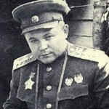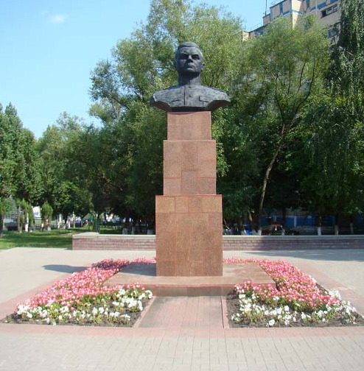
фото 1 фото 2
Н. Ф. Ватутин Памятник генералу Н. Ф. Ватутину

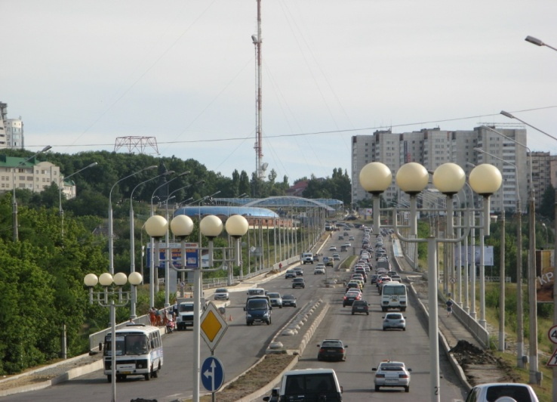
фото 3
Проспект Ватутина

